Markieren Sie in den Materialien Aussagen zur Stellung von Alleinerziehenden und unehelich geborenen Kindern früher und heute.
Überprüfen Sie Ihr Wissen indem sie folgendes Quiz in der Klasse spielen:
https://play.kahoot.it/#/?quizId=7171e9c4-3afc-4b2f-82eb-78f58cd750aa

Im 18. Jahrhundert betrug der Anteil der unehelichen Geburten auf dem Land oft mehrere Prozent, dort, wo die Heirat dem Bauern vorbehalten war und Dienstboten prinzipiell nur unehelich zeugen konnten.
In Württemberg wurde 1807 die Freiheit der Eheschließung verkündet, in Bayern 1808 ein liberaleres System der Ehekonzessionierung eingeführt. Auf Druck der Kommunen, da mit der Ehe das Bürgerrecht und die Unterstützung im Falle der Armut eng verbunden war, und in Eindruck der Pariser Julirevolution von 1830 wurden wieder restriktive Verehelichungsbeschränkungen geschaffen und nach der Revolution von 1848 nochmals verschärft. Vor der Reichsgründung gab es nur in Preußen, in Abstrichen auch in Sachsen, der linksrheinischen Pfalz und einigen Duodezfürstentümern weitgehende Ehefreiheit. In Württemberg mussten Vermählungswillige vor der Reichsgründung 1871 ein gemeinsames Vermögen von 1000 Gulden nachweisen. Eine Verehelichungs-Kommission prüfte dies, aber auch das Verhalten und die „Aufführung“ der Brautleute. Dem Gesuch musste ein Zeugnis des Arbeitgebers beigelegt werden, aus dem die Verdiensthöhe, die Sicherheit des Arbeitsplatzes und das allgemeine Betragen hervorgehen sollte. Durch solche Hemmnisse wurden in Württemberg vor 1871 17 % aller Kinder unehelich geboren, in Bayern 25 %. Nach Einführung der Ehefreiheit halbierten sich die Zahlen innerhalb weniger Jahre. [...]
Je nach kulturellem und sozialem Umfeld galten bzw. gelten uneheliche Geburten als Schande für die Mutter und das Kind. Uneheliche Kinder hatten zeitweise Sanktionen zu tragen, beispielsweise nicht in die Handwerkergilden aufgenommen zu werden. Dies sollte Menschen (laut einem 1700 veröffentlichten Buch) von „fleischlichen Verbrechen“ abhalten bzw. abschrecken; sie sollten wissen, dass ihre unehelich gezeugten Söhne bestraft werden würden.^{[12]}
Auch kirchliche Weihen konnten solche Kinder nicht empfangen. In der römisch-katholischen Kirche galt die uneheliche Geburt bis 1983 als Weihehindernis für die Priesterweihe.
https://de.wikipedia.org/wiki/Unehelichkeit

Alleinerziehende gehören inzwischen zur deutschen Gesellschaft wie einst die heile wohlgeordnete Familie. Etwa 1,6 Millionen Alleinerziehende leben nach Angaben des Statistischen Bundesamtes in der Bundesrepublik. Mehr als 90Prozent von ihnen sind Frauen - und ihre Zahl steigt kontinuierlich, von 1996 bis 2012 um 23 Prozent. Wo so viele alleinerziehende Mütter leben, da muss es doch auch ein System geben, das sie auffängt?
Thomas Bahle ist Soziologe am Mannheimer Zentrum für Europäische Sozialforschung. Er sagt: "Die Alleinerziehenden sind in Deutschland in einer sehr schlechten Situation." Wenig Chancen auf dem Arbeitsmarkt, wenig Kinderbetreuungsplätze und ein geringes Einkommen - das seien die Probleme, mit denen Alleinerziehende heute zu kämpfen hätten.
In Europa hat es zu jeder Zeit alleinerziehende Frauen gegeben. Nur war ihre Zahl nie so hoch wie jetzt; weil Frauen heute selbständiger und unabhängiger sind als früher. "Es gibt heute wesentlich mehr geschiedene und unverheiratete Frauen als früher", sagt Bahle. Selbst den Wunsch, ein Kind ohne Partner zu haben, können sich Frauen erfüllen. Früher war das anders.

Alleinerziehende Frauen galten als "gefallene Unschuld"
Bürgerliche Frauen, die im 19. Jahrhundert schwanger wurden, aber nicht verheiratet waren, galten in der damaligen Gesellschaft als "verführte und gefallene Unschuld". Noch schlimmer war das Image unverheirateter Mütter aus der Unterschicht: Sie wurden als liederliche Frauenzimmer abgestempelt, mit einem zügellosen Sexualleben assoziiert. Fast jede ledige Mutter galt als unnatürlich, unsittlich - und sogar als unfähig, ihre Kinder zu erziehen. Oft gaben diese Frauen ihr Kind deshalb zur Adoption frei; manche brachten ihr Neugeborenes sogar um, weil sie Angst hatten, öffentlich an den Pranger gestellt zu werden.
Das ist heute nicht mehr so: "Die Akzeptanz alleinerziehender Frauen ist inzwischen deutlich besser", sagt Soziologe Bahle. Im Laufe der Jahrhunderte habe diese Stigmatisierung abgenommen. Dafür fände sie seit Jahrzehnten auf anderer Ebene statt - der beruflichen und finanziellen.
200 Mark im Monat, so viel verdiente Irmgard Tietje damals in den sechziger Jahren. Sie arbeitete als Bürofachangestellte, erst in einer Werbeagentur, dann in einer Brauerei. Wohnen konnte sie bei der Mutter. "Ich nehme die Kleine und du gehst arbeiten", so lautete die Abmachung. In den ersten drei Jahren zahlte der Vater ihrer Tochter im Monat 90 Mark Unterhalt, dann hörte er damit auf. 86 Mark kostete damals allein der Kindergarten. Neue Kleider konnte sie sich nicht leisten. "Ich habe immer selbst genäht und gestrickt, oft bis zwölf Uhr nachts", erzählt sie. Urlaub kam für die kleine Familie ohnehin nie in Frage.

Manar Aid bekommt jetzt Unterstützung von der Stadt
1500 Euro im Monat hat Manar Aid für sich und ihre beiden Töchter zur Verfügung. Ihr Mann zahlt keinen Unterhalt. Sie bekommt Unterstützung aus der Unterhaltsvorschusskasse der Stadt, außerdem Kindergeld - und dann ist da noch ihr Verdienst aus der Bäckerei. Es sei schwierig, sagt sie.
"Der Arbeitsmarkt ist speziell für alleinerziehende Frauen ein Problem", sagt Soziologe Thomas Bahle. Natürlich, es gibt auch die Vorstandsvorsitzende, die so gut verdient, dass sie sich eine private Ganztragsbetreuung leisten kann. Doch nur ein Drittel der alleinerziehenden Frauen könne sich mit ihrem Job ohne weitere Hilfe über Wasser halten oder gar gut finanzieren, sagt Bahle. "Das sind wirklich nur die, die einen sehr guten Hochschulabschluss im richtigen Fach haben." Die anderen Zahlen, die der Soziologe nennt, zeichnen ein düsteres Bild - das einer Mehrheit in prekären Verhältnissen: Etwa ein Drittel der Frauen empfange Hartz VI, Arbeitslosengeld oder Sozialhilfe, ein weiteres Drittel sei zwar beschäftigt, doch reiche das Einkommen nicht für den Lebensunterhalt.
http://www.sueddeutsche.de/leben/alleinerziehende-damals-und-heute-was-machen-sie-wenn-ihre-tochter-krank-ist-1.1935136-2

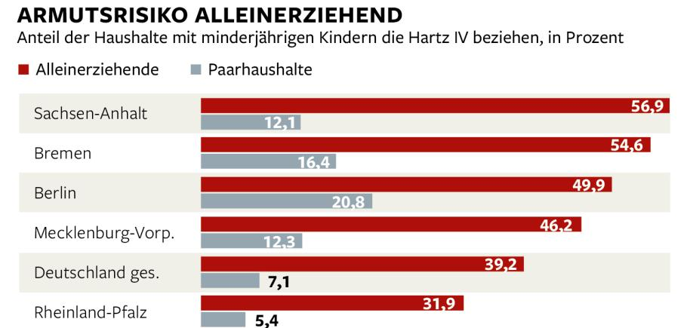
https://www.welt.de/wirtschaft/article125585729/Zwei-von-fuenf-Alleinerziehenden-beziehen-Hartz-IV.html

